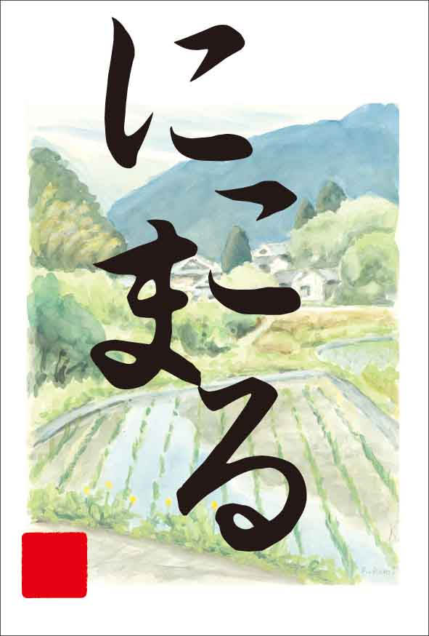

今年もおいしくできました。

5kg

○○産

○○ ○○ 作

日本

の米